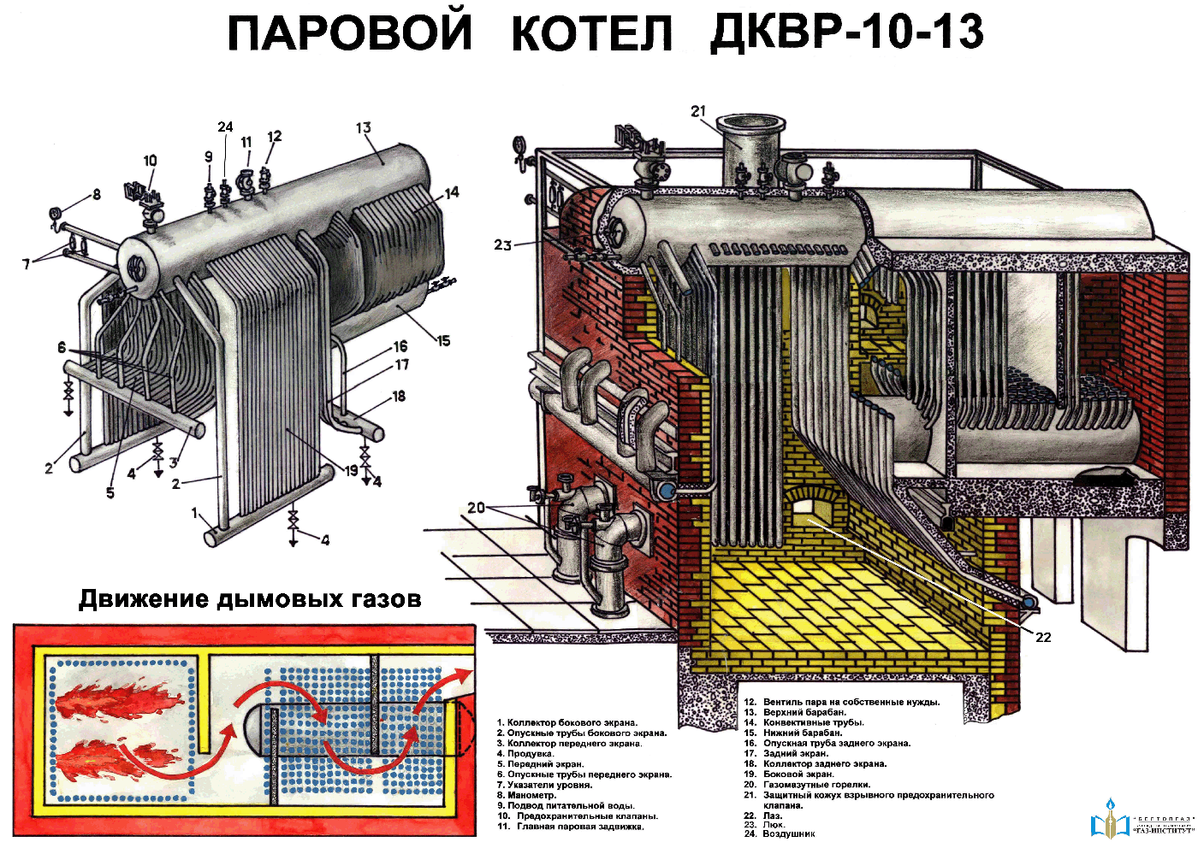
ДКВР-10/13

Назначение и устройство
Двухбарабанный котел, вертикально-водотрубный, реконструированный, паропроизводительностью 10 тонн пара в час с разрешенным давлением 13 ати. Выпускался ранее Бийским котельным заводом, Алтайский край.
Котел предназначен для выработки насыщенного пара. При установке пароперегревателя котел может вырабатывать перегретый пар. В этом случае в обозначении марки котла должно быть третье число, которое соответствует температуре перегретого пара, вырабатываемого котлом в ⁰С (например ДКВР-10/13-250).
Барабаны котла – стальные цилиндрические сосуды с выпуклыми днищами, сварные. Внутренний диаметр верхнего и нижнего барабанов одинаков – 1000 мм, толщина стенок – 13 мм. Верхний барабан по длине примерно в 2 раза больше нижнего. В верхнем барабане имеются водораспределительное и паросепарирующее устройства, а также труба непрерывной продувки. В нижнем барабане имеется устройство для равномерного разогрева при пуске котла, а также труба периодической продувки. Верхний барабан спереди и сзади, а нижний барабан сзади имеют люки для осмотров и ремонтов. Барабаны между собой соединяются пакетом конвективных труб.
Топка у котла расположена спереди и ограждена четырьмя экранами: передним, задним и двумя боковыми. Экраны включают в себя опускные трубы, коллекторы и экранные трубы. Опускные трубы и коллекторы – не обогреваемые. Экранные и конвективные трубы имеют диаметр 51х2,5 мм. В барабаны котла они ввальцованы, а в коллекторы вварены. На передней стенке топки располагаются две газомазутные горелки. Конвективную часть в продольном направлении пронизывает один обдувочный аппарат. Коллекторы по торцам имеют лючки для осмотров и чисток.
Котел опирается нижними коллекторами на стальную раму, которая ступенью подпирает и нижний барабан. Рама в свою очередь опирается на железобетонный фундамент.
Котел имеет тяжелую обмуровку, которая служит для теплоизоляции, а также для организации движения дымовых газов тремя перегородками. Первые две перегородки выполнены из шамотного кирпича, а третья перегородка – чугунная. Между первой и второй перегородками образуется камера догорания.

Принцип работы
Движение дымовых газов. При сгорании газовоздушной смеси в топке котла образуются дымовые газы, которые движутся в заднюю часть топки, а затем входят в камеру догорания, там движутся справа налево, затем входят в конвективный пакет, где вынуждены делать 2 хода, огибая вторую и третью перегородки.
Выходят дымовые газы из котла с левой стороны сзади, а затем идут к экономайзеру, дымососу, в боров, дымовую трубу и атмосферу. Тяга принудительная.
Циркуляция воды естественная, идет по пяти контурам. С верхнего барабана по специальным опускным трубам переднего, двух боковых экранов, а также с нижнего барабана по опускным трубам заднего экрана вода поступает в коллекторы этих экранов, а с коллекторов этих экранов в экранные трубы, где происходит обычное парообразование. Пароводяная смесь поднимается в водяной объем верхнего барабана. С верхнего барабана по задним, менее обогреваемым конвективным трубам, вода опускается в нижний барабан, где попадает в остальные конвективные трубы, где происходит обычное парообразование. ПВС поднимается в водяной объем верхнего барабана. ПВС от всех контуров циркуляции делится в верхнем барабане на пар и воду вначале на зеркале испарения, а затем на паросепарирующем устройстве, после чего пар идет потребителю, а вода на следующий круг циркуляции.
. Высокоэкономичный – КПД при работе на газе до 93 %.

